今日动态
2026/4/17 星期五
01入园情况
入园情况：今天来了26位小朋友，没有小朋友请假。杨艺桐、王一依、马依伊、李茗宇、李一凡、吴皓辰、李雨泽、史家豪、蔡彻、赵宇航、王文楷、薛慕月、王希言、高慧筠、卢芊禾、邓芸汐、裴延康、刘苏昀、徐翊卿、曾怡珺、赵宸、王晟杰、蒋佳宸、王奕辰、奚禾、张纾涵小朋友能开心入园，自己放好物品，卷好水杯带，做好自主签到，并有礼貌地和老师打招呼，太棒啦！

02区域游戏

区域游戏开始啦！瞧，我们在区域里进行各种建构游戏、思维游戏、科学观察，真好玩！
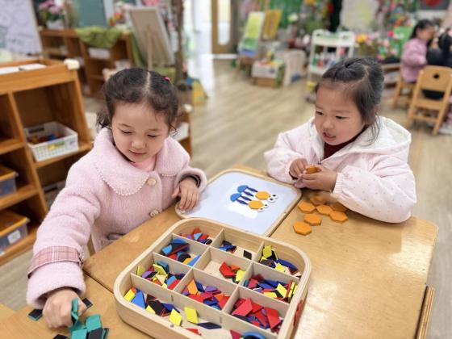
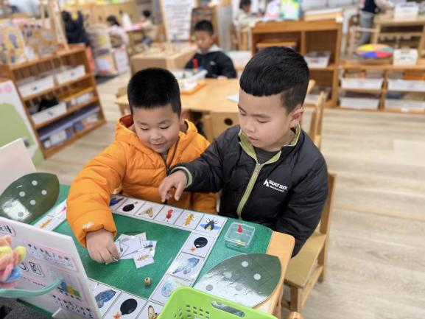

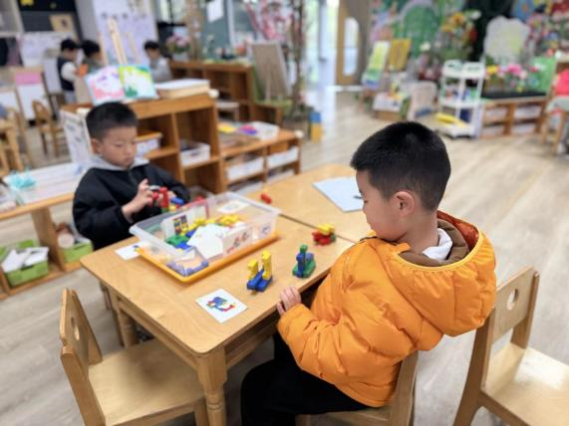
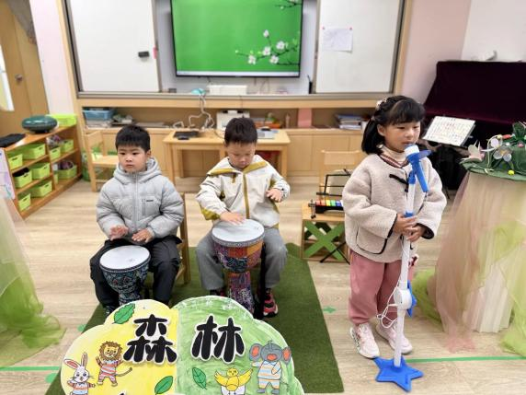

03家园共育
1.帮孩子检查指甲，发现长指甲请及时修剪。
2.正当换季，请家长们及时为孩子增减衣物，如有身体不舒服的情况，请告知老师并注意休息！

